XIV областной конкурс социальных проектов
«Гражданин Воронежского края – гражданин России» (в рамках Всероссийской акции «Я - гражданин России»)

номинация Экология

тип взаимодействия проектных групп с разными слоями общества опрос, анкетирование, акция

название социального проекта «Чистое село»

район Поворинский

образовательное учреждение Муниципальное казенное общеобразовательное учреждение «Октябрьская сош»

координаты разработчиков проекта Воронежская обл., Поворинский р-он, с.Октябрьское ул.Ленинская, д.21 84737651183
количество участников -6

ФИО участников проектной группы (полностью)
Лобов Александр Александрович, 13 лет, 05.05.2000
Трунов Владимир Александрович, 14 лет, 10.02.2000
Шарапов Тарас Владимирович, 13 лет, 10.03.2000
Белевцев Никита Владимирович, 13 лет, 10.04.2000
Шафиева Алина Александровна, 14 лет, 23.11.1999 Леснухина Анастасия Анатольевна, 15 лет,21.03.1998

ФИО координатора проекта (полностью)Пономарева Марина Васильевна

должность координатора проекта (полностью) социальный педагог

контактные телефоны, электронная почта координатора проекта 84737651183
oktjabr1@rambler.ru

2014 год
Введение

Актуальность

На первый взгляд наше село смотрится неплохо, но если присмотреться повнимательнее, то глазу открывается совсем другая картина: пластиковый мусор, битое стекло, бумага и многое другое. Постоянно захламляется лес, примыкающий к территории частного сектора.

В школе с 2007 года работает детская экологическая организация «Родник», одним из направлений которой является природоохранная деятельность.

Ребята учатся решать социальные проблемы, контактируя с жителями села и местными властями. Мы участвуем в конкурсах, развивая свои творческие способности, принимаем участие в практических делах по очистке территории села и школы, под руководством педагогов делаем первые шаги к сотрудничеству с организациями, занимающимися благоустройством нашего села — администрация сельского поселения, фермерские хозяйства

Участвуя в учебно-исследовательских экологических проектах, мы учимся ставить и решать проблемы, предвидеть ситуации, делать обоснованные заключения о состоянии окружающей среды, а также приобретаем опыт, навыки исследовательской работы и активной природоохранной деятельности в партнерстве с природоохранными ведомствами и местными органами власти.

Цель проекта

Формирования экологической культуры подрастающего поколения и принципов его повседневной жизни, которые станут основой мировозрения и помогут принимать грамотные решения во имя сохранения природы, духовного и физического здоровья человека.

Задачи

. создать инициативную группу; изучить мнение жителей по данной проблеме;

. организовать круглый стол с привлечением органов власти;

. наметить пути решения проблем.

Объект исследования

Объектом исследования является центральная часть нашего села, где находится наша школа

Гипотеза

Если благоустроить наше село, очистить его от мусора, то произойдет экологическое улучшение всего села, нам будет приятно жить в таком селе.

Ожидаемые результаты

- Развивать у учащихся практические навыки по уборке и очистке территории от мусора;

- Воспитание положительного отношения к труду, любовь к чистоте и красоте окружающего нас мира;

- Формировать у учащихся навыки исследовательской деятельности;

Социальная значимость:

Личным примером показать, как улучшить чистоту нашего поселка, взаимодействуя с органами местного самоуправления – городским поселением. Обратить внимание обучающихся и их родителей на заботу о тех, кого приручили. Реализация проекта будет способствовать повышению культуры поведения в общественных местах, формированию у населения правильного экологического поведения и недопущения несанкционированных свалок в поселке.

Содержание проекта

Выбор проблемы.

Методом “мозгового штурма” члены инициативной группы определили: проблема улучшения санитарного состояния села требует оперативного решения, формы и пути решения должны быть разнообразными. Каждый член инициативной группы должен был представить свои аргументы относительно той или иной проблемы по предлагаемой анкете.

Фамилия члена группы.

Дата.

Проблема.

Актуальность проблемы.

Анализ проблемы.

Кто ответственен за ее решения.

Какие пути решения вы видите?

В ходе активного обсуждения разнообразных проблем по результатам их анализа была выбрана наиболее актуальная тема: “Проблема накопления ТБО в микрорайоне”

Исследование проблемы.

Учащиеся нашей школы включились в работу. Работу организовали, разбив школьников на группы.

1. Первая группа из 3 учеников самостоятельно провела исследование среди различных категорий населения для изучения мнения жителей о различных аспектах проблемы накопления ТБО.

Социологическим опросом “От кого зависит чистота микрорайона” было охвачено 100 семей.

Целью опроса являлось: изучить мнение жителей о санитарном состоянии микрорайона, связанного с накоплением твердых бытовых отходов, наметить пути реализации проблемы.

Методы:

проведение опроса жителей микрорайона различных возрастных групп и социальных категорий;

последующее обобщение и анализ полученных данных.

2. Вторая группа из 3 учеников занимались исследовательской работой по определению количественной и качественной составляющей бытового мусора.

3. Третья группа из 3 учеников встречались со специалистами организаций: СЭС, работниками администрации села.

4. Четвертая группа из 3 учеников занималась изучением СанПин, рассматривала нормативные документы, материалы, напечатанные в газетах и журналах.

В социологическом опросе населения “От кого зависит чистота микрорайона?” (принимали участие : 5 человек от 7 до 12 лет, 20 человек – от 13 до 17 лет, 10– от 18 до 25 лет, 20 – от 26 до 36 лет, 20- от 36 до 50 лет, 25– старше 50 лет, из них 30 – обучающихся, 30- рабочих, 10 – служащие, 25 – пенсионеры и 5 неработающих

Анкета социального опроса «От кого зависит чистота микрорайона?»

 | Вопросы | Да | Нет
1 | Всегда ли вы бережно относитесь к чистоте села? | 50 | 50
2 | Нравится ли вы жить в чистом селе? | 100 | 0
3 | Принимаете ли участие в уборке территории субботнике? | 40 | 60
4 | Приходилось ли вам загрязнять село? | 80 | 20
5 | Принимали ли участие в конкурсе «лучший двор» | 10 | 90
6 | Влияет чистота на ваше здоровье и настроение? | 90 | 10

Вывод: в социологическом опросе населения «От кого зависит чистота нашего села?» приняли участие 100 семей.

Мы получили следующие результаты :

1.Не все респонденты бережно относятся к чистоте нашего села.

2.А вот жить в чистом селе хотят все.

3.Выходили на уборку не все только те респонденты, которые живут в частном секторе и учащиеся нашей школы на уборку территории вокруг школы.

4.На вопрос загрязняли ли вы территорию села 80 человек ответили – «да», это фантики, пластиковые бутылкам, пакеты и т.д.

5.10 человек принимали участие в конкурсе «Лучший двор»

6.90 респондентов ответили, что грязное село влияет на их здоровья и вызывает плохое настроение.

На следующем этапе изучалась проблема выявления количественной и качественной характеристики домашних бытовых отходов. Исследованием занимались ученики на примере собственных семей:

в течение недели собирали появляющиеся в доме отходы: ежедневно сортировали и взвешивали по категориям бумагу, металлы, пластмассу, стекло, пищевые отходы и прочее.

составили список основных продуктов и материалов по категориям.

Обдумали для каждой категории, каким образом можно:

а) снизить их количество;

б) найти им новое применение;

в) вторичное использование.

При сборе информации и ее анализе учащиеся выяснили, что данная проблема актуальна не только для нашего микрорайона, но и для села в целом.

После того, как учениками была собрана информация по данной проблеме, проведен социологический опрос, изучены материалы, мы приступили к разработке собственных предложений и разработали следующую программу действий:

План действий.

Определение диапазона собственного участия в реализации программы:

организовать лекторий “Мы за здоровый образ жизни – без мусора!”;

организовали выставку поделок их мусора “Вторая жизнь отходов” и выставку рисунков “Нет мусору!”;

организовать круглый стол с приглашением администрации поселка, актива местных жителей, заинтересованных организаций, в том числе – врач Октябрьской участковой больницы;

издавать информационные таблички и листовки для экологического просвещения населения)

Актив провел 15.09.2013 года круглый стол, в работе которого приняли участие: глава администрации Октябрьского сельского поселения Жидких В.И., врач Третьякова Н.В., активные жители

Состоялся заинтересованный разговор, обмен мнениями. Все единодушно выдвинули интересные предложения по улучшения санитарного состояния села было принято решение:

Организовать постоянно действующую группу по выявлению несанкционированных свалок

Выбрать из числа обучающихся школы заместителей старост улиц микрорайона.

Увеличить количество урн и контейнеров.

Создать и распространить экологические листовки.

13.10.2013 в школе была организована выставка поделок из мусора, в которой приняли участие 50 школьников, и выставка рисунков и плакатов “Нет мусору!”. Было выпущено несколько листовок и табличек, затем они были размножены и использованы при проведении бесед и лекций.

Результаты работы над проектом:

В микрорайоне увеличилось количество контейнеров для мусора.

Ведется сбор мусора, по графику на улицы выезжают мусоросборочные машины.

Организован экодесант школьников по оперативной уборке, который проводит рейды по улицам микрорайона, фотографирует свалки.

Ежемесячно издаются экологические листовки.

При работе над проектом мы увидели, что к нам относятся доброжелательно, с пониманием, с желанием оказать поддержку и помощь не только работники организаций, ни, по мере своих сил, каждый житель микрорайона. Все ученики почувствовали себя активными гражданами своего города и поселка, ответственными за его здоровье и благополучие.

Второй этап проекта

Подготовка обучающихся к работе над проектом.

Богатство любой страны должно оцениваться не количеством произведенных материальных благ, а уровнем здоровья населения. Если сравнить нашу страну по этому показателю с другими странами, то она окажется одной из самых нищих, так как по продолжительности жизни Россия находится на 51 месте в мире. К 60 годам жизни число хронических заболеваний в среднем равняется трем, 60% населения страдает аллергией. Благополучие и здоровье населения зависит от санитарно-экологического состояния окружающей среды.

Выбор проблемы.

В декабре 2013 года мы продолжили работу над проектом “Чистое село”. Было принято решение: изучить проблему бродячих собак и функционирования скотомогильника.

В нашем микрорайоне преобладают деревянные постройки. Многие жители содержат домашних животных. Из них: КРС –10 голов, овцы- 10, свиньи- 60, лошади – 22, а также большое количество кошек и собак. Поэтому актуальность темы очевидна: не функционирует специальное место захоронения домашних животных – скотомогильник.

Исследование проблемы.

Активные члены экодесанта, а также учащиеся школы разделились на четыре группы:

Первая группа из 10 человек самостоятельно провела социологический опрос “Санитарно-экологическая обстановка в микрорайоне” для изучения мнения жителей по проблеме захоронения домашних и бродячих животных.

Вторая группа из 5 человек занималась выявлением не захороненных трупов бродячих собак и фотографировала их. Использовала отснятый материал при проведении круглого стола.

Третья группа из 5 человек встречалась с работниками администрации села, главным ветеринарным врачом района.

Четвертая группа из 8 человек занималась изучением литературы на данную тему: изучалось Положение о скотомогильнике, нормативные документы, статьи газет и журналов, данные СЭС.

В социологическом опросе населения “Санитарно-экологическая обстановка в микрорайоне” приняли участие 100 семей.

Анкета социального опроса населения

«Санитарно-экологическая обстановка в микрорайоне»
№ п\п | Вопросы | Да | Нет
1 | Содержите ли вы какое-либо домашнее животное? | 100 | 0
2 | При заболевании домашних животных обращались ли вы к вет.врачу | 85 | 15
3 | При случае смерти домашнего животного обращались ли вы к вет.врачу | 15 | 85
4 | Место захоронения домашних животных: огород-25, Скотомогильник-1 иные места -74 человек
5 | Нужен ли скотомогильник | 100 | 0
6 | Отношение к бродячим собакам :  Питомник 80-чел. Отстрел 20-чел.
7 | Кто ответственный за судьбу бродячих собак: хозяева 65-чел. Иные -35чел.
8 | Ваше отношение к несанкционированным свалкам отрицательное 100чел. .

Мы получили следующие результаты:

Все опрошенные жители содержат какое-либо домашнее животное. “Да” -100, “Нет” - 0.

Многие жители обращаются к ветеринарному врачу при заболевании домашних животных. “Да” - 85, “Нет” - 15, “Иногда”.

При случае смерти домашнего животного жители в основном не обращаются к ветеринарному врачу. “Да” -85, “Нет” - 15.

Местом захоронения домашних животных являются: “в огороде” - 25, “скотомогильник”-1, “иные места”- 74.

Опрошенные жители высказались единодушно, что скотомогильник нужен. “Да” - 100.

Для решения проблемы бродячих собак было предложено: “Питомник” - 80, “отстрел”- 20.

Ответственными за судьбу бродячих собак являются: “Хозяева” - 65, “Иные организации” - 35.

Жители не обращались с жалобами в какие – либо инстанции по поводу функционирования скотомогильника: “Да” - 26, “Нет” - 74.

Следующим этапом в работы над решением проблемы было проведение круглого стола, который состоялся 22 декабря 2013 года. В его работе приняли участие: Глава администрации Октябрьского сельского поселения Жидких В.И., ветеринарный врач, врач, активные жители.

Состоялся заинтересованный разговор, обмен мнениями, выдвинуты интересные предложения по улучшению санитарно-экологической обстановки микрорайона.

План действий

Собственное участие в реализации программы:

Написать петицию на имя Главы администрации Поворинского района по улучшению санитарно-экологической обстановки в микрорайоне.

Создавать и распространять экологические листовки.

Продолжить работу экодесанта в микрорайоне.

Установить информационно-экологические щиты на территории микрорайона.

Обращение к заинтересованным лицам, организациям: СЭС, Поселковый Совет местного самоуправления, прокуратура, главный ветеринарный врач
Практические шаги по реализации данного проекта.

27 декабря 2013 года был организован круглый стол с активными жителями села

Выпущены и распространены экологические листовки в селе;

Проведен лекторий;

Рейд экодесанта по улицам микрорайона.

Работа над проектом помогла нам на практике проявить знания, полученные в школе на уроках экологии, а также приобрести умения и навыки общения и убеждения других. Мы научились творчески решать сложные проблемы, чувствовать уверенность в своих силах, принимать активное участие в общественной жизни поселка, стремиться вести здоровый образ жизни. Благодаря реализации данного проекта мы почувствовали себя подлинными гражданами, хозяевами своего поселка, ответственными за решение самых сложных задач. Мы учимся обосновывать свои поступки и не быть пассивными.

Человеческая цивилизация производит огромное количество мусора, который уже образует целые материки в океане. Возможно через многие тысячи лет наши потомки-археологи (если выживут) с большим интересом будут рассматривать эти «следы жизни» своих предков.

Приложение 1

Диаграмма итогов социального опроса

«От кого зависит чистота микрорайона?»

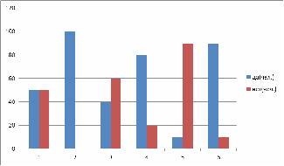

1.Всегда ли вы бережно относитесь к чистоте поселка?

2.Нравится ли вам жить в чистом поселке?

3.Принимаете ли вы участие в уборке территорий?

4.Приходилось ли вам загрязнять поселок?

5.Принимали ли участие в конкурсе «лучший двор»?

6.Влияет чистота на ваше здоровье и настроение?

Приложение 2

Диаграмма итогов социального опроса

«Санитарно-экологическая обстановка в микрорайоне»

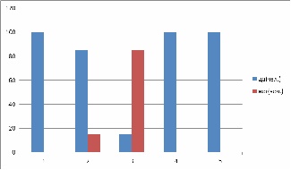

1.Содержите ли вы какое-либо домашнее животное?

2.При заболевании домашних животных обращались ли вы к ветеринарному врачу?

3.При случае смерти домашнего животного обращались ли вы к ветеринарному врачу?

4.Нужен ли скотомогильник?

5.Вы негативно относитесь к несанкционированным свалкам?

Приложение 3

Сентябрь 2013 г. Уборка территории школы
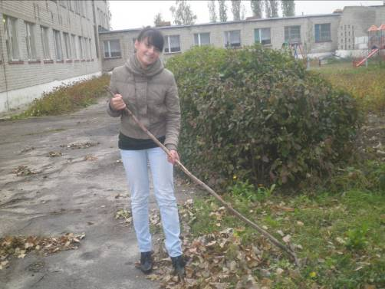

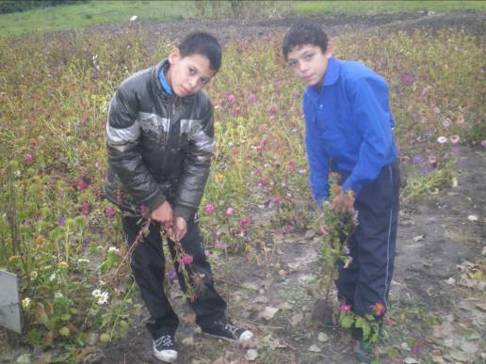
Сентябрь 2013 г. Трудовой десант «Чистый двор»
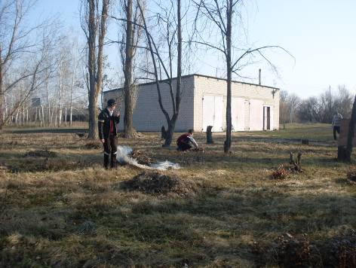
Приложение 4

Ученики нашей школы проводят акцию «Цвети, Земля!»
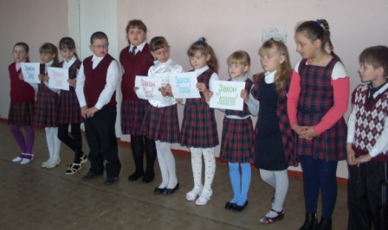
«Очистим наше село от мусора», 2013 год

